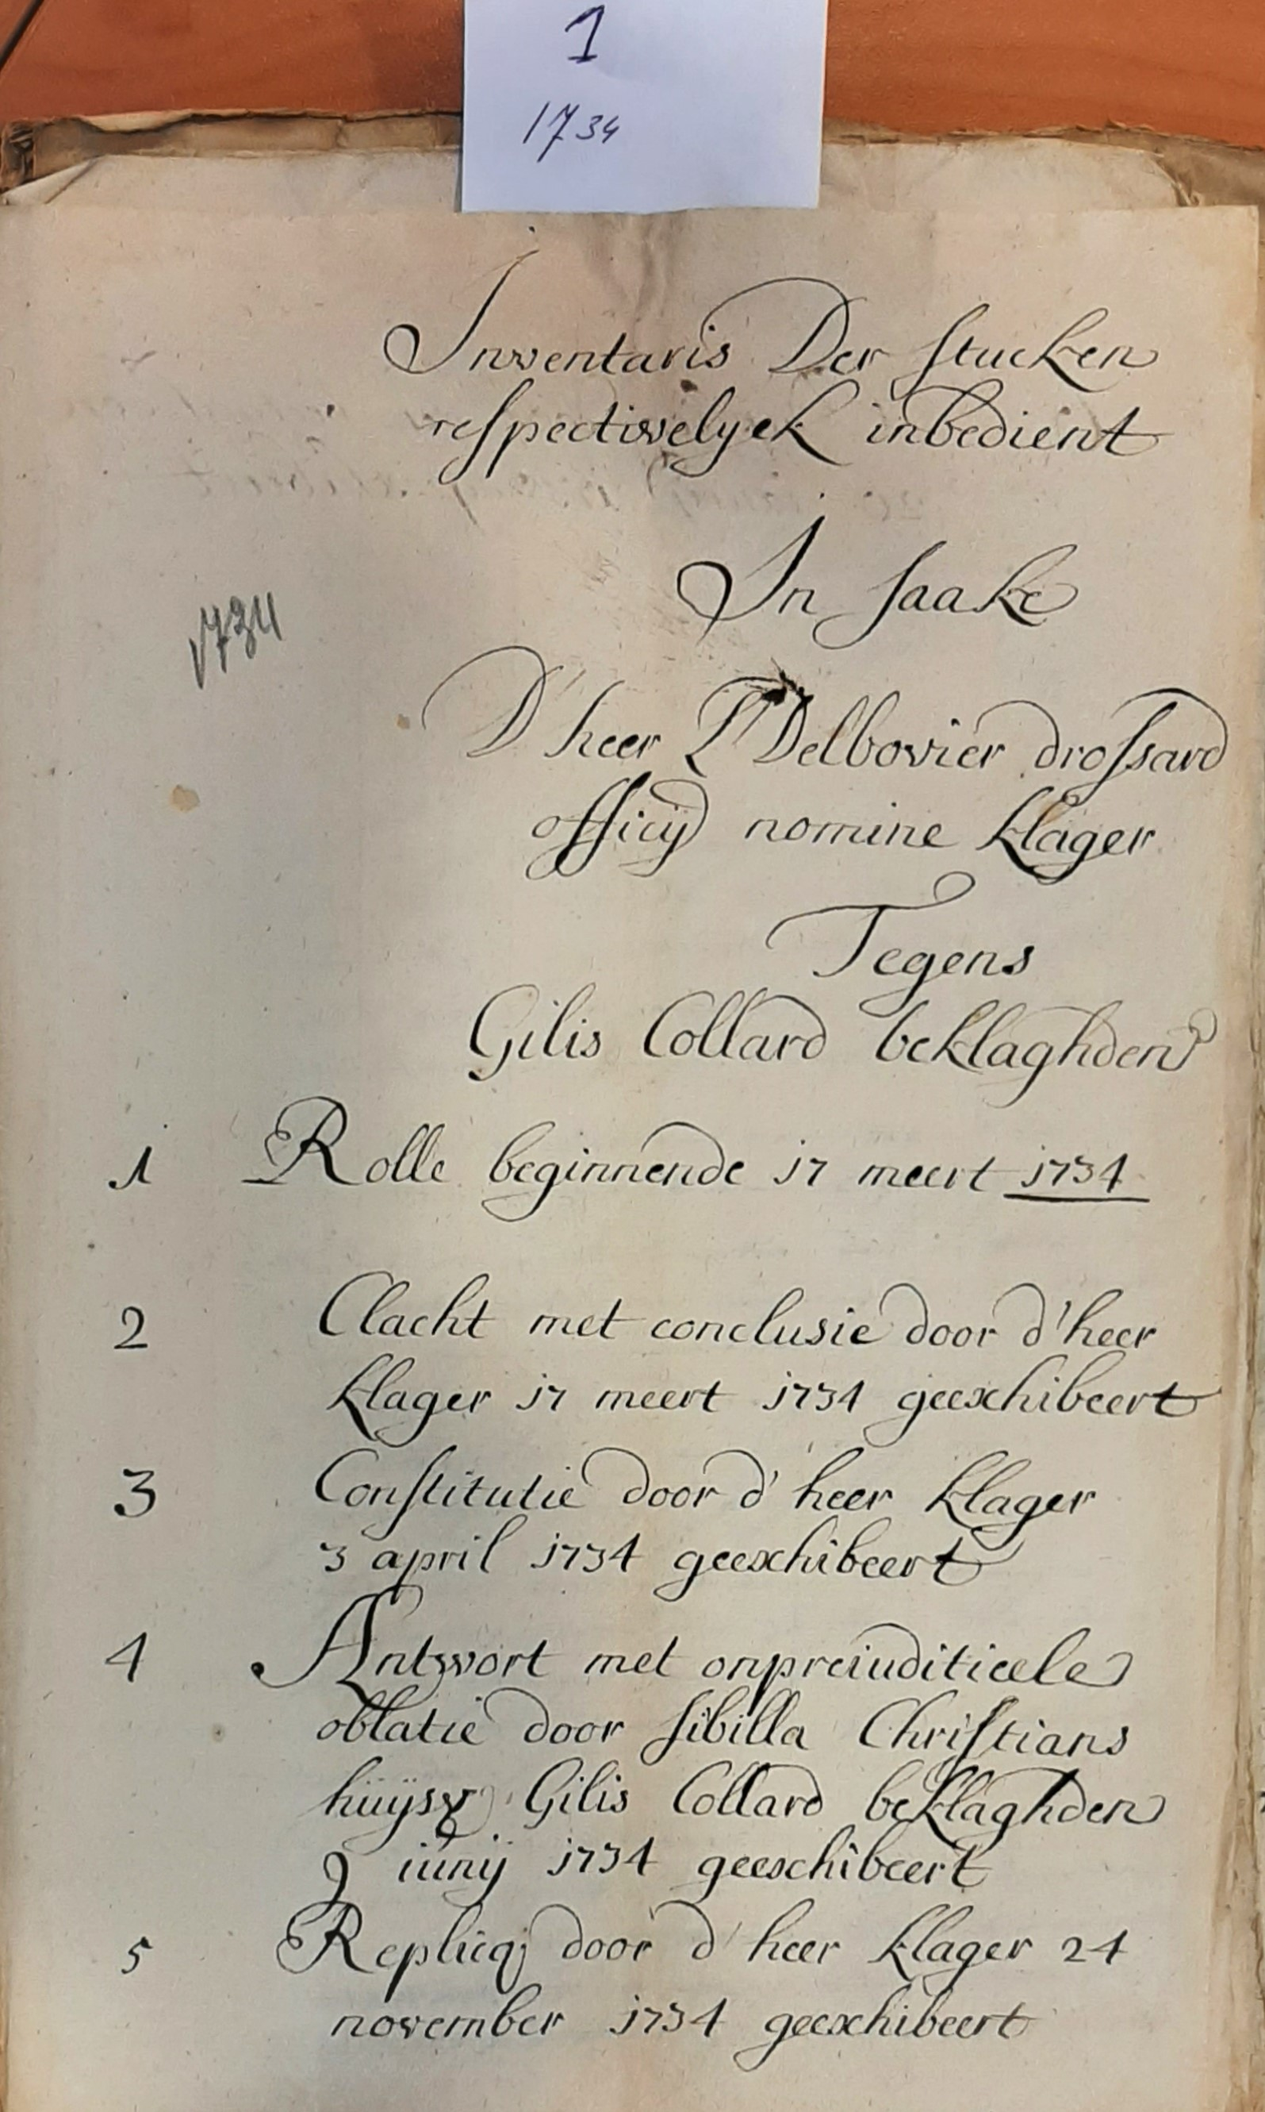
Nu gaan we nummer 3 herschrijven Constitutie door de heer klager 3 april 1734 geeschibeert
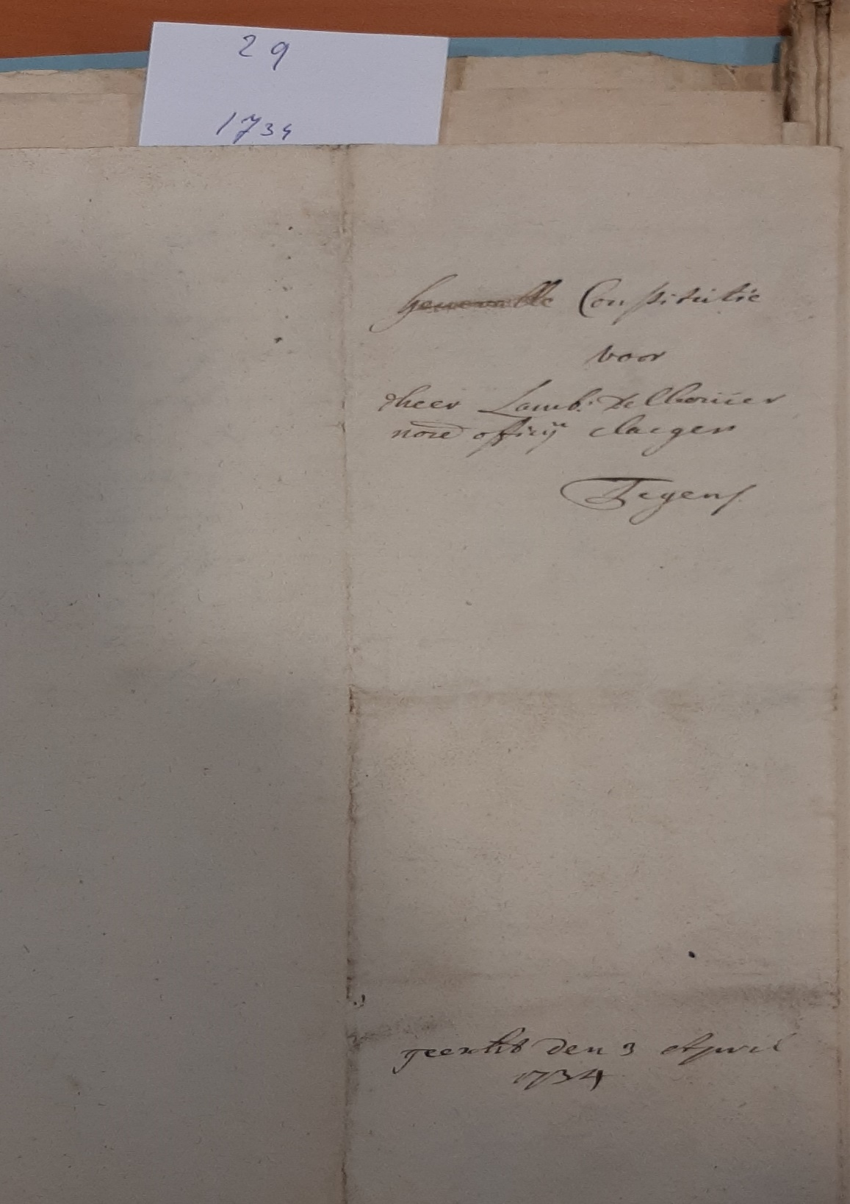
Constitutie voor de heer Lamber Delbouwer naar de klager Tegen ?
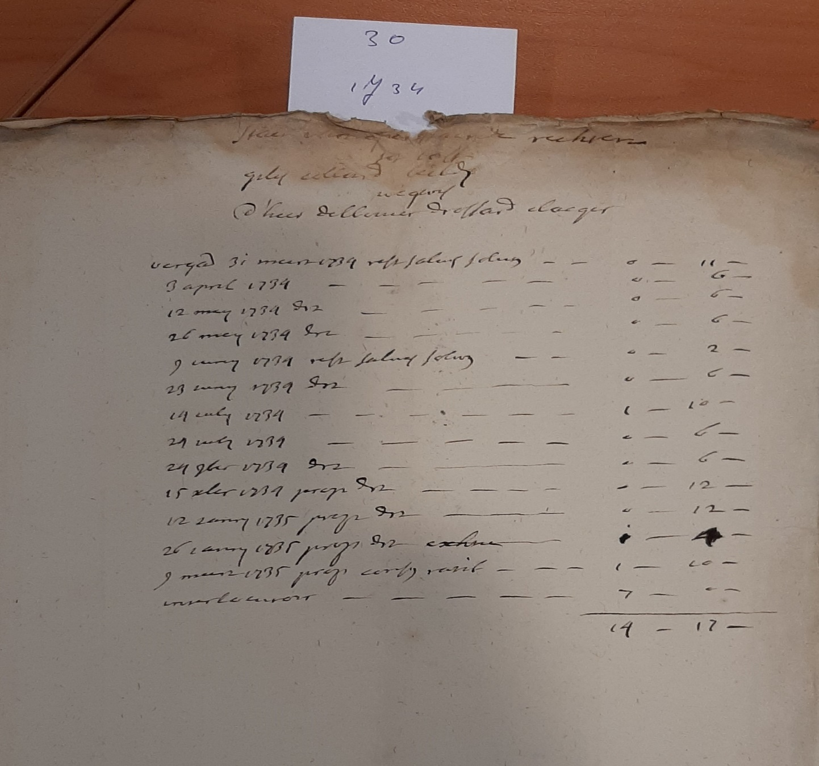
Ik denk dat dit de gerechtskosten zijn.
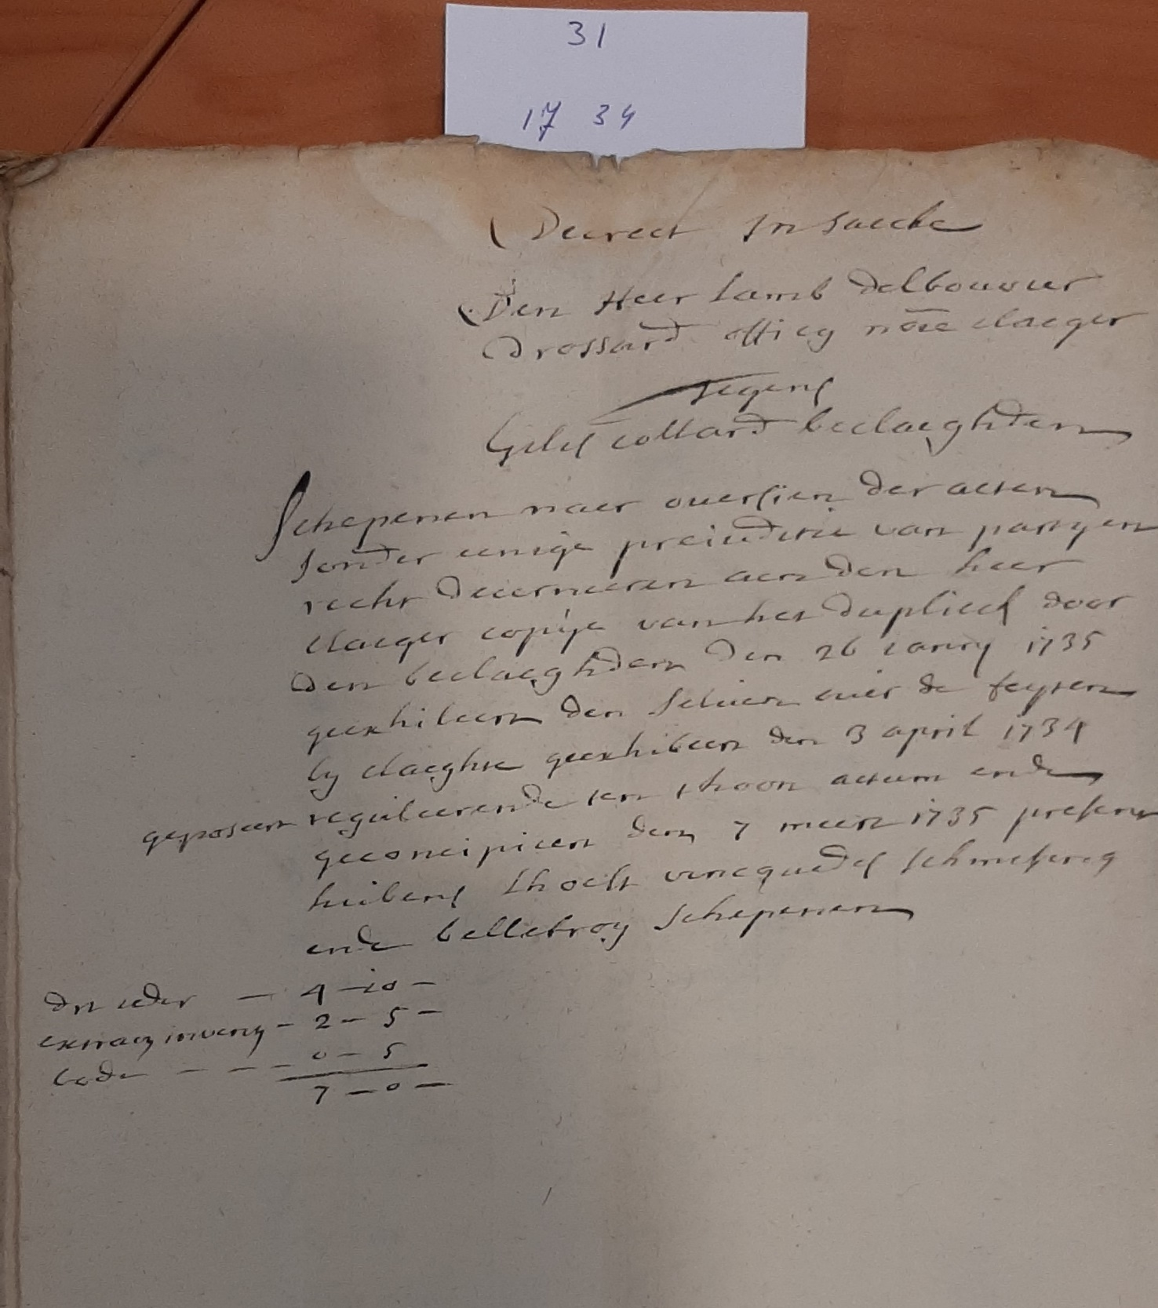
Decreet in saeke
En heer Lamb. Delbouwer drossaert officiele klager tegen Gillis Collas de beklaagde
Schepen naar overzien der akten zonder enige prejudicie (beslissing alvorens de berechting) van papieren recht. Decieneeren ? aan den heer klager copy van het dupliek (het antwoord van de gedaagde) door den beklaagden den 26 junnie 1735 geëxhibeerd den seluier de feiten bij klager geëxhibeerd den 3 april 1734 gepaseerd regulieren ten hoon actum en de geconeipicen den 7 maart 1735 preferen hebbende hoeft vanegudel schmifereg en de belletroy schepen.
En dan denk ik het geld wat het kost.

